APIY

REALISATION

Dictionnaire de données - MCD - MLD.

DOSSIER DE Conception DE BDD VIDEOSTAR

MISSION 5 – GROUPE APIY – 28/01/2021

SOMMAIRE

# CONTEXTE

### Plateforme pour la conception 2

### Commentaire général 2

# BASE DE DONNEES CONCUE

### Dictionnaire de données 3

### Règles de gestion 4

### MCD 5

### MLD 6

**VIDEOSTAR**

# **CONTEXTE**

### PLATEFORME POUR LA CONCEPTION

|  |  |
| --- | --- |
| NIVEAU | PRODUIT |
| Système d’exploitation | Windows 10 |
| Outil de modélisation Merise | Looping |
| SGBD Cible | MySQL / SQL |

### COMMENTAIRE GENERAL

Analyse systémique réalisée selon la méthode Merise.

# **BASE DE DONNEES CONÇUE**

### DICTIONNAIRE DES DONNEES

|  |  |  |  |  |  |  |  |  |
| --- | --- | --- | --- | --- | --- | --- | --- | --- |
| PROPRIETE | TYPE | STRUCTURE | UNIQUE | OBLIGATOIRE | EVOLUTIVITE | VALEURS | DEFAUT | PROPRIETE |
| code contenu | Char | 6 | oui | oui |  | Alphanumérique |  | (titre) |
| titre_contenu | Char | 32 |  | oui |  | Alphanumérique |  |  |
| code_categorie | Char | 16 | oui | oui | New >… et Rien>New |  | New |  |
| date_realisation | Date | dd/mm/yy |  | non |  |  |  |  |
| confidentiel | Logique | 1 |  | oui |  | 0 ou 1 |  |  |
| date_location | Date | dd/mm/yy |  | oui |  |  | Date du jour |  |
| date_retour | Date | dd/mm/yy |  | non |  |  | Date du jour | >= date emprunt |
| prix_location | Decimal | 5 dont 2 |  | non |  | Chiffres |  |  |
| code_adherent | Entier | 4 | oui | oui |  | Chiffres |  |  |
| civilite_adherent | Char | 4 |  | oui |  | M, Mme, Melle, Me |  |  |
| nom_adherent | Char | 32 |  | oui |  | Alphanumérique |  |  |
| prenom_adherent | Char | 32 |  | oui |  | Alphanumérique |  |  |
| adresse1_adherent | Char | 32 |  | oui |  | Alphanumérique |  |  |
| adresse2_adherent | Char | 32 |  | non |  | Alphanumérique |  |  |
| cpostal_adherent | Entier | 5 |  | oui |  | de 01000 à 99999 | 6000 |  |
| ville_adhérent | Char | 32 |  | oui |  | Alphanumérique | Nicéa |  |
| Pays_adherent | Char | 32 |  | oui |  | Alphanumérique |  |  |
| Planete_adherent | Char | 32 |  | oui |  | Alphanumérique |  |  |
| Tel_adherent | Entier | 13 |  | oui |  | Chiffres |  |  |
| Email_adherent | Char | 32 |  | oui |  | Alphanumérique |  |  |
| credit_Truguts | Decimal | 5 dont 2 |  | oui |  | Chiffres | 0 |  |
| Ref_moralite | Entier | 1 |  | oui | 0> 1 ou 1>0 | 0 ou 1 | 0 | Public : 0 ou confidentiel : 1 |
| code_exemplaire | Entier | 2 | oui | oui |  | De 00 à 99 |  |  |
| Etat_exemplaire | Char | 1 |  | oui | L > E ou P ou D - E > L ou P ou D - P > L | L(Libre) E(Emprunté) P(Perdu) D(Détérioré) |  |  |
| Type_support | Char | 6 |  | oui |  | VOD, DVD, Blu-ray |  |  |
| Nom_lieu | Char | 32 |  | oui |  | Alphanumérique |  |  |
| Nom_participant | Char | 32 | non | oui |  | Alphanumérique |  |  |
| Prenom_participant | Char | 32 | non | oui |  | Alphanumérique |  |  |
| code_participant | Entier | 4 | oui | oui |  | Chiffres |  |  |
| Role_participant | Char | 12 |  | non |  | Acteur ou Realisateur ou Compositeur |  |  |
| code_vod | Entier | 2 |  | oui |  | 00 |  |  |
| date_telechargement | Date | dd/mm/yy |  | oui |  |  | Date du jour |  |
| code_tarif | Entier | 4 |  | oui |  |  |  |  |
| tarif_dvd | Decimal | 2 |  | oui |  |  |  |  |
| tarif_bluray | Decimal | 2 |  | oui |  |  |  |  |
| tarif_telechargement | Decimal | 2 |  | oui |  |  |  |  |

### REGLES DE GESTION

ADHESION

Validation pour enregistrer un adhérent :

* Pièce d’identité.
* Justificatif de résidence.
* Satisfaire à l’enquête de moralité (définit l’accès au contenu confidentiel ou public).

Compléter ensuite le profil de l’adhérent.

CONTENU

Classification par catégorie :

* Toutes les nouveautés sont classées dans la catégorie NEW pendant 15 jours puis reclassées dans la bonne catégorie. (Il existe actuellement une vingtaine de catégories)

Codification : Il exister au minimum un exemplaire (physique et VOD) d’un contenu :

* Code pour identifier le titre d’un contenu : 6 Caractères alphanumériques.
* Code pour identifier un exemplaire : code contenu + incrémentation de deux chiffres.
* Code pour identifier la VOD : code contenu + suffixe 00.

LOCATION

L’adhérent fait son choix dans les rayons et prélève les étiquettes avec le code exemplaire (si elles sont présentes sur les jaquettes) et les apporte au comptoir pour retirer les exemplaires.

Codification état des exemplaires :

* L (libre) : Seuls les exemplaires avec un état ‘Libre’ peuvent être loués.
* E (emprunté) : Exemplaire déjà emprunté.
* D (détérioré) : Vérification de l’état de l’exemplaire si ‘abimé’ au moment de la restitution.
* P (perdu) : Par un adhérent ou manquant lors d’un inventaire.

Location adhérent : Max 10 exemplaires simultanés (uniquement DVD et Blu-Ray)

Le paiement s’effectue lors du rendu des exemplaires.

Le montant est en fonction de la durée de l’emprunt (de la date du jour jusqu’à la date de retour)

* DVD : 3 Truguts
* Blu-Ray : 4 Truguts
* VOD : 5 Truguts (prélèvement immédiat au moment du téléchargement ‘pas de date de retour’)

La VOD s’autodétruit au bout de 5 jours à partir de la date de téléchargement.

### MODELE CONCEPTUEL DE DONNEES

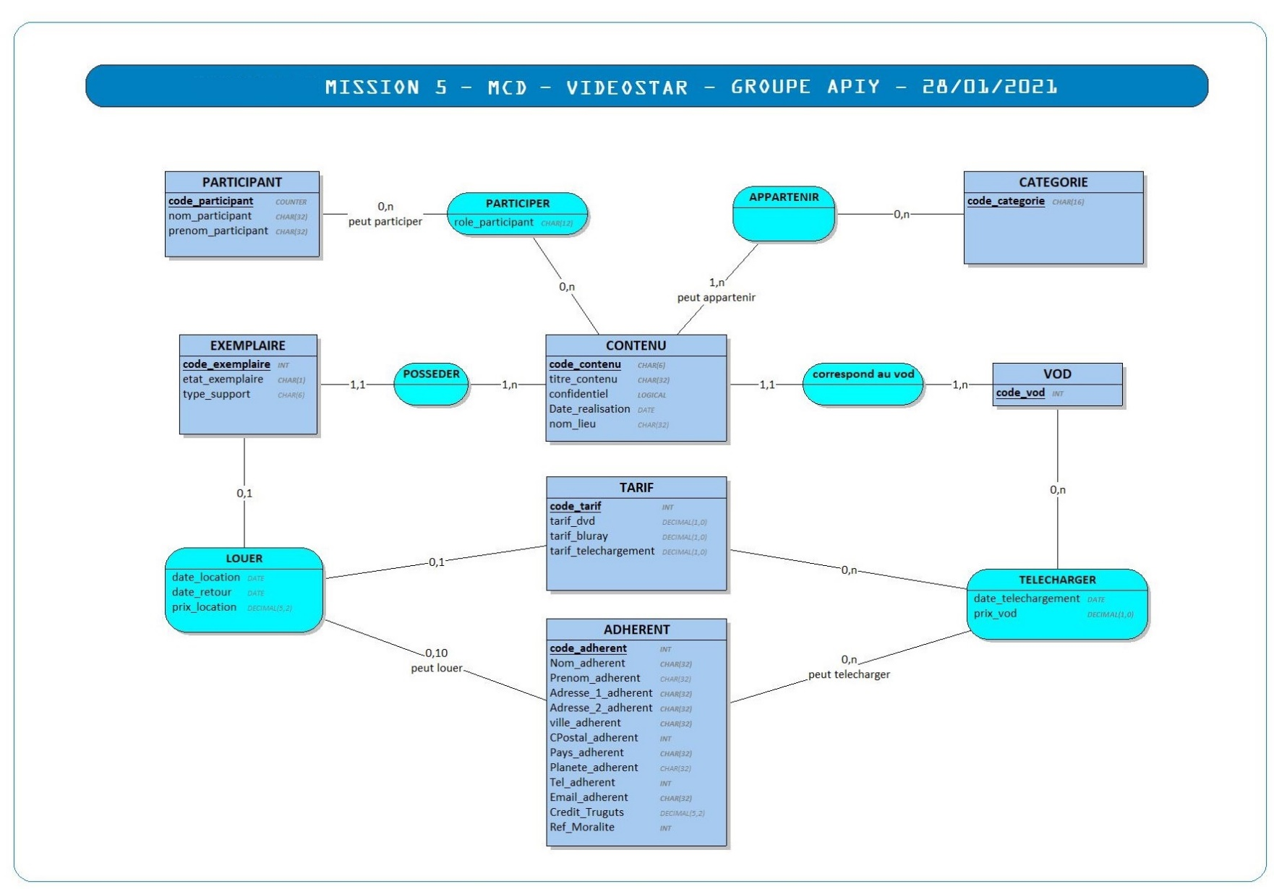

### MODELE LOGIQUE DE DONNEES

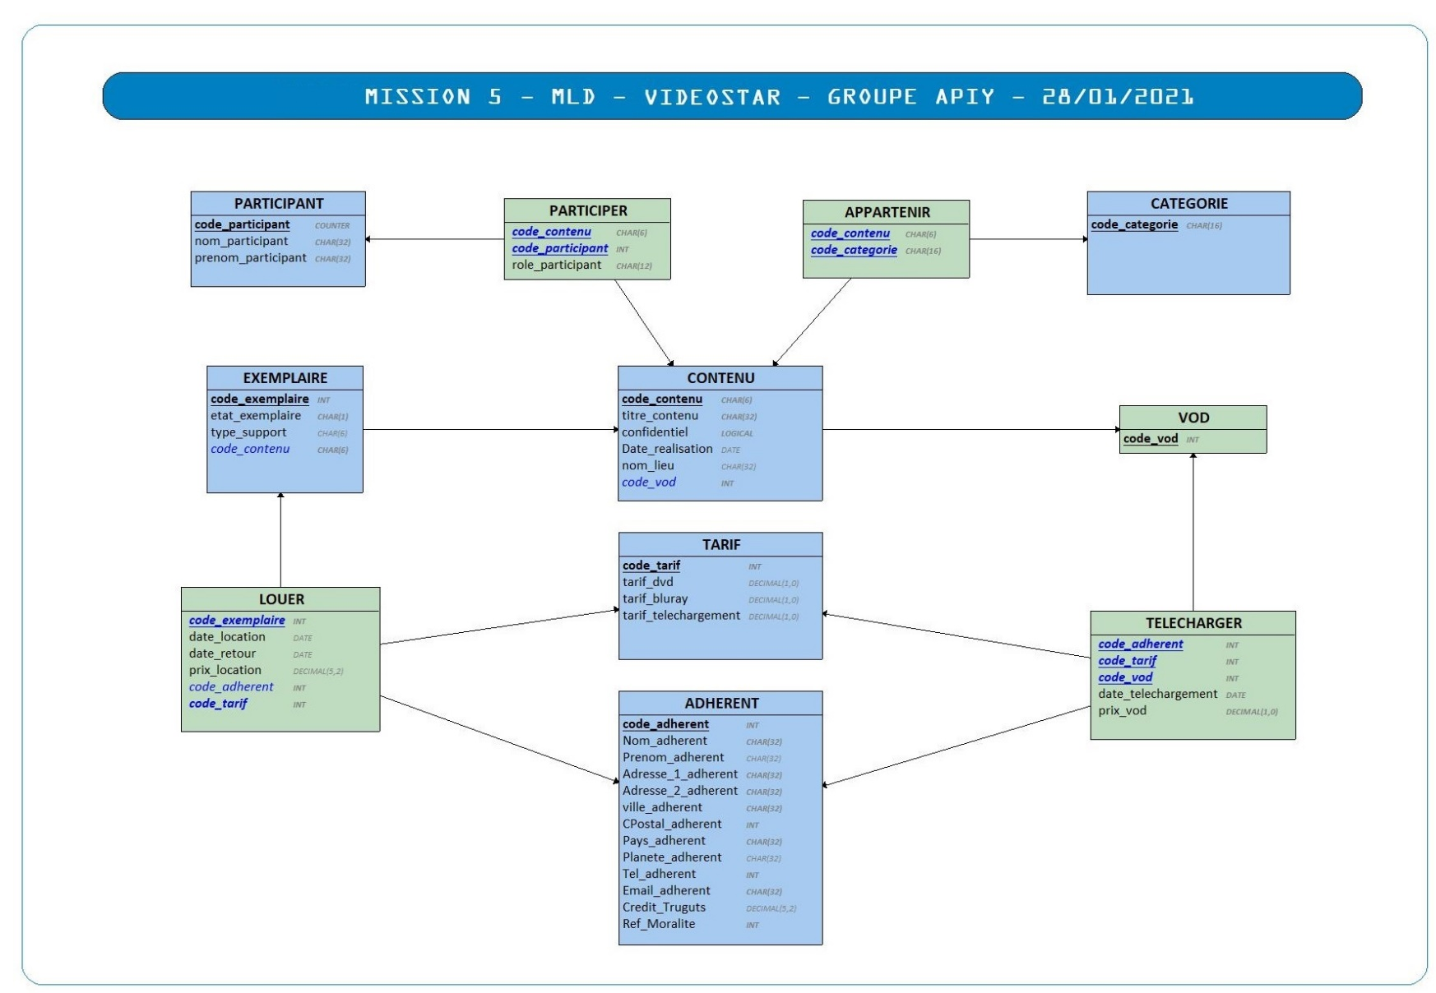

**MLD TEXTUEL**

**ADHERENT = (code_adherent *INT***, Nom_adherent ***CHAR(32)***, Prenom_adherent *CHAR(32)*, Adresse_1_adherent ***CHAR(32)***, Adresse_2_adherent ***CHAR(32)***, ville_adherent ***CHAR(32)***, CPostal_adherent ***INT***, Pays_adherent ***CHAR(32)***, Planete_adherent *CHAR(32)*, Tel_adherent ***INT***, Email_adherent ***CHAR(32)***, Credit_Truguts *DECIMAL(5,2)*, Ref_Moralite ***INT*);**

**PARTICIPANT = (code_participant *COUNTER***, nom_participant ***CHAR(32)***, prenom_participant ***CHAR(32)*);**

**CATEGORIE = (code_categorie *CHAR(16)*);**

**TARIF = (code_tarif *INT***, tarif_dvd *DECIMAL(1,0)*, tarif_bluray *DECIMAL(1,0)*, tarif_telechargement *DECIMAL(1,0)***);**

**VOD = (code_vod *INT*);**

**CONTENU = (code_contenu *CHAR(6)***, titre_contenu ***CHAR(32)***, confidentiel ***LOGICAL***, Date_realisation *DATE*, nom_lieu *CHAR(32), #code_vod***);**

**EXEMPLAIRE = (code_exemplaire *INT***, etat_exemplaire ***CHAR(1)***, type_support *CHAR(6), #code_contenu***);**

**PARTICIPER = (*#code_contenu, #code_participant***, role_participant ***CHAR(12)*);**

**TELECHARGER = (*#code_adherent, #code_tarif, #code_vod***, date_telechargement ***DATE***, prix_vod ***DECIMAL(1,0)*);**

**APPARTENIR = (*#code_contenu, #code_categorie*);**

**LOUER = (*#code_exemplaire***, date_location *DATE*, date_retour *DATE*, prix_location *DECIMAL(5,2), #code_adherent,* ***#code_tarif*);**